KATA PENGANTAR
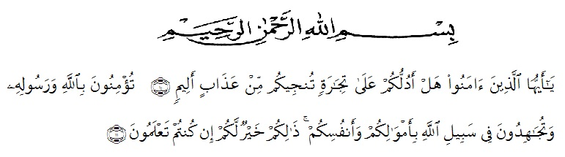
Artinya: “Hai orang-orang yang beriman, sukakah kamu Aku tunjukkan suatu perniagaan yang dapat menyelamatkan kamu dari azab yang pedih? (Yaitu) kamu beriman kepada Allah dan Rasul-Nya dan berjihad di jalan Allah dengan harta dan jiwamu. Itulah yang lebih baik bagimu jika kamu mengetahuinya”. (As-Saff 10-11).

Segala Puji bagi Allah SWT yang telah melimpahkan segala karunia-Nya kepada peneliti sehingga peneliti dapat menyelesaikan skripsi penelitian yang berjudul “Pengaruh Pengetahuan dan Keterampilan Terhadap Kinerja Karyawan Pada PT. Graha Informatika Nusantara Tap Ajamu Labuhan Batu”. Shalawat serta salam semoga selalu tercurahkan kepada Nabi Muhammad Sallallahu Aalihi Wasallam, yang senantiasa membawa kita dari zaman jahiliyah ke zaman yang penuh ilmu dan iman.
Peneliti mengucapkan syukur alhamdulilah kepada Allah SWT, karena atas nikmat dan ridho-Nya lah skripsi penelitian ini dapat dibuat serta dapat dipertanggung jawabkan. Pada kesempatan ini peneliti ingin mengucapkan terima kasih yang tulus dan penghargaan yang setinggi-tingginya kepada semua pihak yang telah membantu dengan keikhlasan dan ketulusan baik langsung maupun tidak langsung sampai selesainya skripsi penelitian ini. Terima kasih khususnya saya sampaikan kepada :
- Bapak Dr. KRT. Hardi Mulyono K. Surbakti selaku Rektor Universitas Muslim Nusantara Al-Washliyah Medan.
- Ibu Dr. Anggia Sari Lubis, SE., M.Si.,selaku Dekan Fakultas Ekonomi Universitas Muslim Nusantara Al-Washliyah Medan.
- Bapak Toni Hidayat, SE., M.Si., selaku Ketua Program Studi Ekonomi Universitas Muslim Nusantara Al-Washliyah Medan.
- Ibu Suhaila Husna Samosir, SE., MM., selaku Dosen Pembimbing yang telah meluangkan waktu di sela-sela kesibukan untuk memberikan bimbingan, arahan dan wejangan selama proses penulisan proposal ini.
- Kepada seluruh Bapak/Ibu Dosen Fakultas Ekonomi Universitas Muslim Nusantara Al-Washliyah Medan yang telah memberikan ilmu yang bermanfaat bagi pengembangan wawasan keilmuan selama mengikuti perkuliahan dan penulisan skripsi ini.
- Kepada keluarga Tercinta, yaitu Kedua Orang Tua Saya serta kakak dan semua keluarga yang mendukung.
- Kepada Bapak Hermansyah Siregar selaku manager Tap Ajamu, peneliti mengucapkan banyak terima kasih atas dukungan dan motivasinya dalam penyelesaian sskripsi ini.
- Kepada sahabat terdekat saya dan seluruh teman-teman Fakultas Ekonomi Universitas Muslim Nusantara Al-Washliyah Medan yang telah memberikan masukan dalam penyelesaian skripsi ini.
Peneliti juga menyadari bahwa skripsi ini masih jauh dari kesempurnaan, tidak luput dari kesalahan dan kekurangan, untuk itu peneliti mengharapkan kritikan dan saran yang sifatnya membangun demi kesempurnaan skripsi ini guna untuk lebih meningkatkan kualitas dalam menjalankan segala kegiatan di masa yang akan datang. Akhir kata semoga skripsi ini bermanfaat bagi kita semua. Aamiin .

Medan, Juli 2021
Peneliti,

Siti Hamidah
NPM: 173114345

